Ouest France 18/01/2006
au fil des morceaux et des concerts, son jeu à l'esthétique puritaine.
Antoine Hervier produit un jazz véritablement cousu main, couvrant avec santé toute l'étendue de son clavier, dans d'énergiques improvisations. Ses compositions
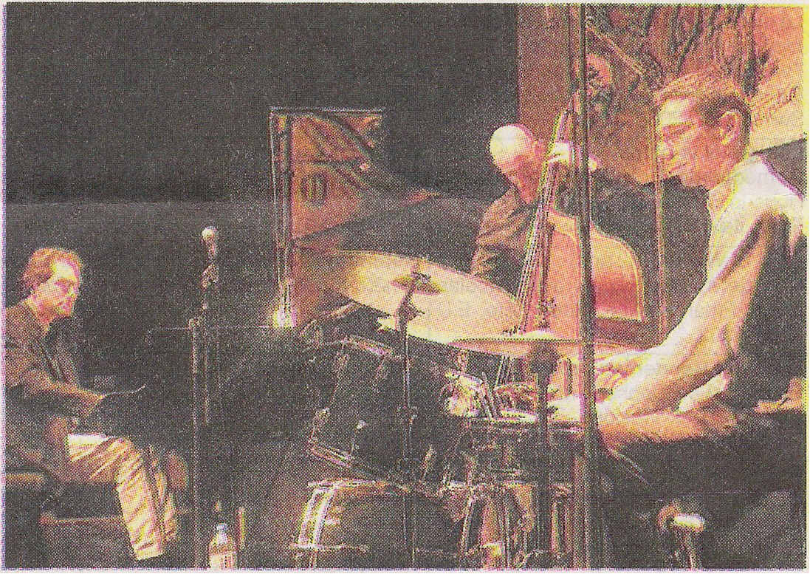
Vu et entendu
Public nombreux, vendredi, place Ney
Antoine Hervier trio: un jazz cousu main
Le concert mensuel de Jazz pour tous a convié, vendredi, le trio du pianiste poitevin Antoine Hervier. Le public de l'association est venu nombreux place Ney, se retrouver les musiciens en pleine connivence.
Hérissée de bases américaines, la région Poitou-Charente a été, durant les Trente glorieuses, un des terreaux du jazz français. Le pianiste et organiste Antoine Hervier est bien un héritier de cette saga provinciale.
Familier des big bands, cet instrumentiste préfère malgré tout la latitude du trio piano-basse-batterie. Dans ce dessein, il a très tôt découvert ce que lui apporte le talent de son contrebassiste, le discret Guillaume Souriau, au jeu perlé, tout de complicité.
C'est à Vincent Frade qu'est revenue la responsabilité de remplacer les illustres titulaires des précédentes configurations: Charles Bellonzi et Sangouma Everett. Il s'en acquitte avec conscience, chauffant et rôdant patiemment,
Le trio du pianiste Antoine Hervier sur la scène de la place Ney.
personnelles, comme « My Oueen of heart », alternent avec des tubes immortels tels que Billie's bounce., Jitterburg waltz., Fujiyama., sans oublier les inusables Moanin. ou Saint-Thomas« , fredonnés ou mimés par une assistance unanime.

